Penne met spruitjes, kaas en tomatensaus
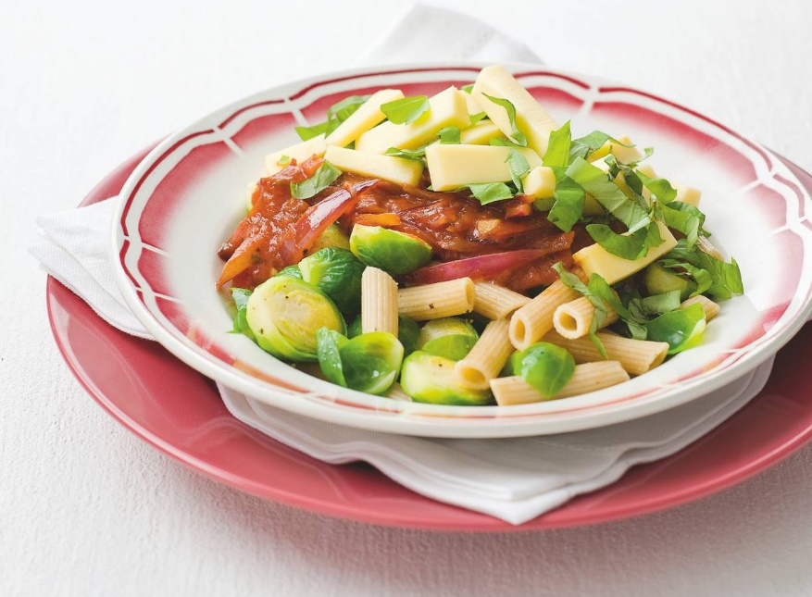
Ingrediënten 4 personen:
300 g volkoren penne
500 g spruitjes
3 rode uien
2 tenen knoflook
390 ml pastasaus sugo kruiden
200 g belegen kaas
15 g verse basilicum
Aan de slag:
Kook de pasta volgens de aanwijzingen op de verpakking. Voeg na 5 min. de spruitjes toe. Snijd de ui in partjes en de knoflook fijn. Fruit de uienpartjes in de olie 3 min. en voeg de laatste minuut de knoflook toe.
Voeg de pastasaus toe en breng de saus al roerend aan de kook. Meng de kaasreepjes met het basilicum.
Verdeel de penne met spruitjes over de borden. Schep de tomatensaus erover, verdeel de kaasreepjes met basilicum erover en strooi er naar smaak nog wat peper over.

